МКОУ
«Основная (общеобразовательная) школа с. Нижняя Ермоловка»

РАЗРАБОТКА
внеклассного занятия по внеурочной деятельности «Основы духовно-нравственной культуры народов России»
для обучающихся 6 класса
«Памяти героев посвящается»

Автор: Братчикова Т.И.

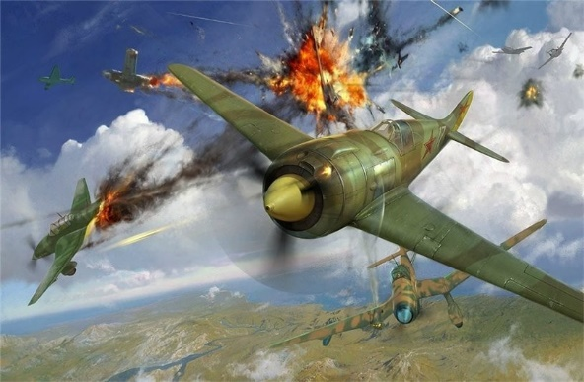

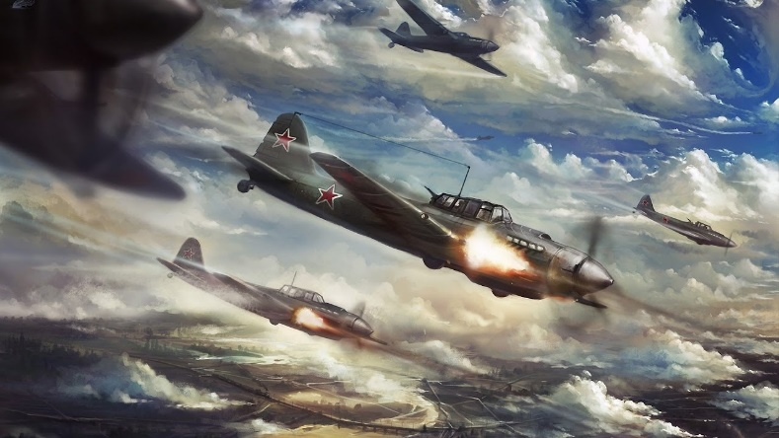

Апрель 2019 г.

«Он был из тех, кого называют прирождёнными лётчиками. Несмотря на нехватку боевого опыта, Солтан на удивление быстро снискал признание у своих новых товарищей. Помимо великолепных лётных данных он обладал ещё одним важным для фронтового лётчика качеством — мужеством и неистребимой жаждой воевать».

Дважды Герой Советского Союза, лётчик-космонавт, Г. Т. Береговой. «Три высоты»

9 мая Россия и все прогрессивное здравомыслящее человечество отмечают День Победы советского народа над гитлеровским фашизмом в Великой Отечественной войне. Нет числа подвигам, большим и малым, совершѐнным воинами Красной Армии и Флота. Мы склоняем головы перед мужеством бойцов, партизан, подпольщиков, сражавшихся за каждый посѐлок, за каждую безымянную высоту, выполняя приказ Родины «Ни шагу назад!».

Не сосчитать всего того, что сделано светлыми умами и золотыми руками инженеров, техников, рабочих и колхозников, делом доказавших, что значит жить по правилу «Всѐ для фронта! Всѐ для Победы!».

Основной долг всех последующих поколений страны – долг перед поколением победителей – сохранить историческую память о Великой Отечественной войне, не оставить в забвении ни одного погибшего солдата, отдать дань благодарности за героический подвиг в Великой Отечественной войне живым ветеранам войны и трудового фронта.

«Наш долг – знать и защищать свою историю, не предавать забвению имена Героев, равняться на нравственные ориентиры, которые они нам завещали» (В.В. Путин, 14 марта 2013 г.)

Еще со школьной скамьи мне запомнились слова немецкого писателя Б. Брехта о том, что «несчастна страна, у которой нет героев».

Всего же, как известно, Карачаево-Черкесия является родиной 19 Героев Советского Союза, 12 Героев Российской Федерации, 7 полных кавалеров ордена Славы, 25 Героев Социалистического Труда и 2 полных кавалера ордена Трудовой Славы. Особую гордость за наших земляков чувствуешь, когда приходишь на Аллею Героев, к вечному огню в городе Черкесске. Здесь установлены бронзовые бюсты всех Героев, выходцев из Карачаево-Черкесии. Возникает ощущение, как будто отважные защитники Родины встали в одну шеренгу. На Аллее чисто, уютно, тихо, видимо, так и должно быть на земле, где можно увидеть и запомнить образ каждого из них.

И всякий раз, приходя сюда, я вспоминаю свои личные встречи с одним из них – Солтан-Хамидом Локмановичем. Мой отец, Никитин Иван Васильевич, и он были друзьями. Оба занимали ответственные посты в руководстве Зеленчукского района, оба были участниками Великой Отечественной войны. Мой отец родом с Брянщины.
В августе-октябре 1941 года край был оккупирован германскими войсками. С первых дней оккупации борьба против захватчиков приняла характер всенародного движения. В брянских лесах действовало около 60 тысяч партизан, здесь формировались партизанские соединения С. А. Ковпака, А. Ф. Федорова, А. Н. Сабурова. В одном из них 14-летним пареньком-партизаном и воевал мой папа. Захватчики нанесли краю огромный ущерб: были разрушены и сожжены города (70 % жилого фонда) и села (111 тысяч домов), промышленные предприятия.
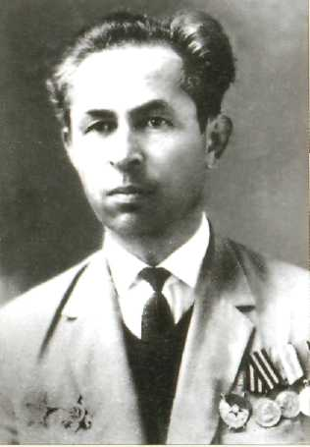
Оба друга и другие ветераны довольно часто встречались, вспоминали боевую молодость, делились воспоминаниями с молодёжью. Мы с Ольгой Биджиевой, дочерью Солтан-Хамида Локмановича и моей близкой подругой, нередко присутствовали при этих «посиделках» и до слёз переживали за наших, тогда ещё юных, отцов.
Солтан-Хамид Локманович Биджиев родился 10 сентября 1919 года в ауле Учкулан (ныне аул Карачаевского района Карачаево-Черкесской Республики Российской Федерации) в крестьянской семье. Окончил Учкуланскую неполную среднюю школу и рабфак в городе Микоян-Шахаре.. Занимался планёрным спортом. С 1937 года работал учителем в родном селе. В 1938 году С. Л. Биджиев поступил в только что открывшийся в Микоян-Шахаре учительский институт, по окончании которого в 1940 году его назначили директором школы в Учкулане.
В ряды Рабоче-крестьянской Красной Армии С. Л. Биджиев был призван в 1940 году. Срочную службу начал в 3-м стрелковом полку 53-й стрелковой дивизии. Однако через несколько месяцев службы он написал рапорт о переводе в авиацию и в 1941 был направлен в 13-ю военную авиационную школу пилотов в Днепропетровске. В 1941—1942 годах С. Л. Биджиев проходил обучение в Молотовской военной школе пилотов, которую он окончил по первому классу. Службу в военно-воздушных силах младший лейтенант С. Л. Биджиев начал во 2-й учебно-тренировочной авиационной эскадрилье резерва.
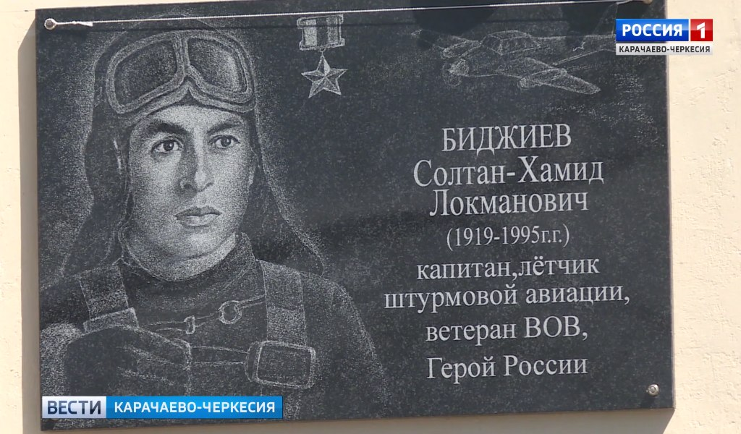 В боях с немецко-фашистскими захватчиками младший лейтенант С. Л. Биджиев с августа 1943 года в должности лётчика 90-го гвардейского штурмового авиационного полка 4-й гвардейской штурмовой авиационной дивизии 5-го штурмового авиационного корпуса 2-й воздушной армии Воронежского фронта, командиром которого был легендарный Георгий Береговой – дважды Герой Советского Союза, летчик-космонавт. Воевал на штурмовике Ил-2.
Участник Белгородско-Харьковской операции Курской битвы. В ходе сражения на Курской дуге Солтан-Хамид Локманович совершил 11 боевых вылетов. В результате штурмовых ударов он уничтожил 3 танка, 8 автомашин с войсками и грузами, подавил огонь двух малокалиберных точек зенитной артиллерии и в составе группы взорвал склад с боеприпасами. 17 августа 1943 года самолёт младшего лейтенанта Биджиева был подбит, но Солтан-Хамид Локманович сумел благополучно посадить самолёт на своей территории.
После разгрома немецко-фашистских войск на Курской дуге младший лейтенант С. Л. Биджиев сражался за освобождение Украины, приняв участие в большинстве крупных операциях Воронежского (с 20 октября 1943 года — 1-й Украинский) фронта (Битва за Днепр, Житомирско-Бердичевская, Корсунь-Шевченковская, Ровно-Луцкая и Проскуровско-Черновицкая операции). За этот период он произвёл 60 боевых вылетов. В результате штурмовок он уничтожил и повредил 9 танков, до 24 автомашин и 6 повозок с войсками и грузами, подавил огонь семи зенитных точек, в составе группы взорвал 4 склада с боеприпасами и горюче-смазочными материалами. Всего за время пребывания на фронте Солтан-Хамид Локманович совершил 91 успешный боевой вылет.
Ещё в октябре 1943 года по решению Совета Народных Комиссаров СССР началась депортация карачаевского народа. Скоро волна репрессий докатилась и до передовой. 2543 карачаевца были демобилизованы из Красной Армии по национальной принадлежности. В июле 1944 года в их число попал и старший лётчик 90-го гвардейского штурмового полка член ВКП(б) с 1940 года младший лейтенант С. Л. Биджиев. Однако безупречная репутация и высокие боевые награды позволили Солтан-Хамиду Биджиеву остаться в рядах РККА. До октября 1945 года он работал лётчиком-инструктором 2-го военного авиационного училища имени В. П. Чкалова в Южно-Уральском военном округе. Затем служил старшим лётчиком одного из научно-исследовательских учреждений Министерства Вооружённых Сил СССР. В мае 1948 года капитан С. Л. Биджиев был уволен в запас. Работал учителем и директором ряда сельских школ Чкаловской области. После частичной реабилитации карачаевского народа в 1958 году Солтан-Хамид Локманович вернулся в Карачаево-Черкесию. Работал инструктором Ставропольского крайкома КПСС. В 1961—1965 годах занимал должность секретаря Зеленчукского райкома КПСС. С 1965 года Солтан-Хамид Локманович на хозяйственной работе. Занимал должности заместителя начальника строительного управления, директора заводов «Микрокомпонент» в селе Учкекене и «Спираль» в станице Зеленчукская. 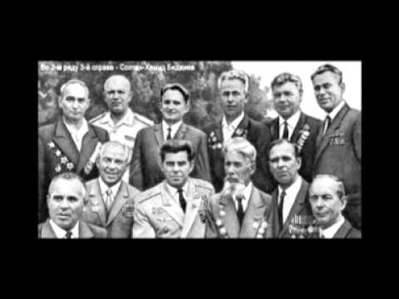
Умер Солтан-Хамид Локманович в августе 1995 года. Звание Героя Российской Федерации было присвоено младшему лейтенанту Солтан-Хамиду Локмановичу Биджиеву указом Президента Российской Федерации N 1018 от 5 октября 1995 года за мужество и героизм, проявленные в борьбе с немецко-фашистскими захватчиками в Великой Отечественной войне 1941—1945 годов посмертно.
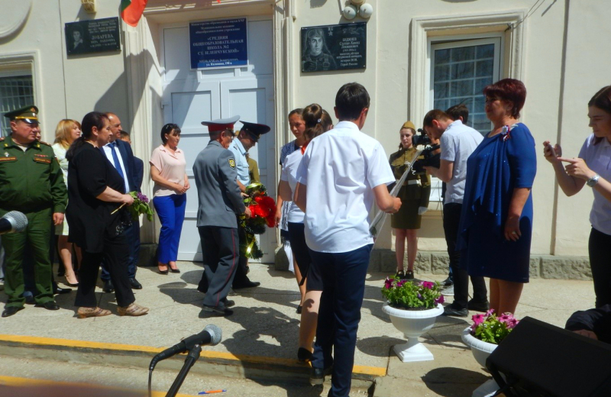 В 2014 году станице Зеленчукской состоялось открытие мемориальной доски Герою Российской Федерации Солтан-Хамиту Биджиеву. По адресу улица Советская дом 161, где и проживал Солтан-ХамитЛокманович собрались родственники и те, кто непосредственно знал его.

В сквере в центре станицы Зеленчукской стоит памятная стела в честь Великой Победы. Рядом расположены портреты Героев, жителей нашего района. Среди них есть и портрет С.-Х. Л. Биджиева, героического и достойного сына России.


